FOCUS Notas de Asistencia para el Portal de Padres (Parent Portal)
Inicie sesión en la página de inicio del Portal de Padres:
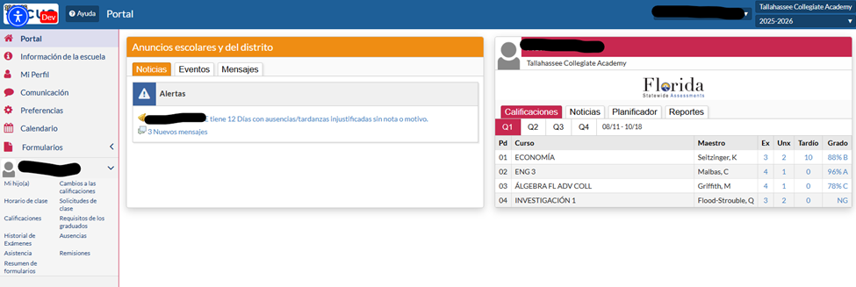
Si su estudiante tiene ausencias o tardanzas injustificadas, verá una alerta en el Portal, en la sección Alertas. Haga clic en la alerta para ir a la pantalla de Ausencias.
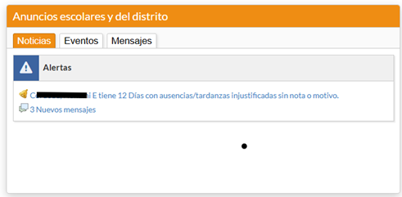

Si no ve una alerta sobre ausencias, haga clic en Asistencia en el menú del lado izquierdo.
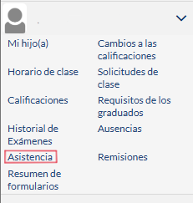

Después, haga clic en Resumen.
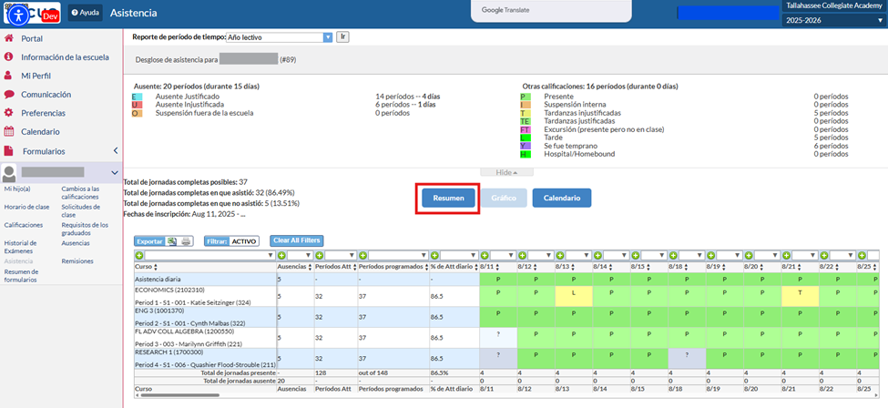

Su pantalla cambiará a la página Resumen de Ausencias y se verá la imagen de abajo. Si no hay ausencias aquí, su estudiante no fue marcado como ausente en ningún periodo de clase.
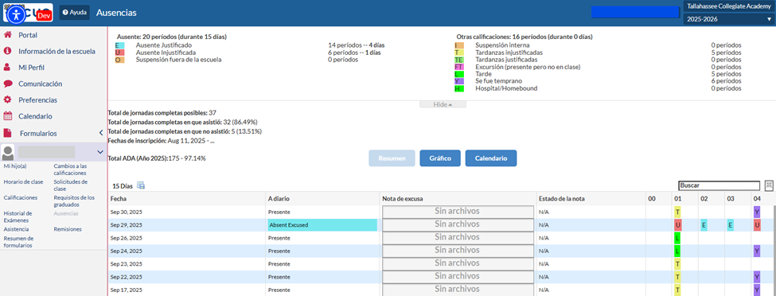

PARA AGREGAR NOTAS DE EXCUSA:
En la pantalla Resumen de Asistencia, pase el cursor sobre el campo Nota de Excusa para obtener la opción de Escanear, Subir, o Tomar foto.
- Para escanear - requiere un escáner conectado a una computadora
- Para subir- para subir imagen o documento guardado en su teléfono o computadora
- Para tomar foto - requiere una cámara en su teléfono o computadora
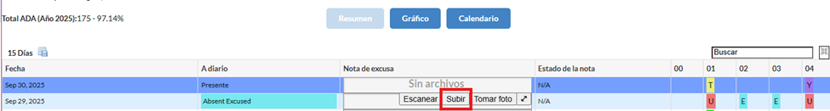

Una vez que se agrega la nota de excusa, se verá el nombre del documento o imagen que se agregó.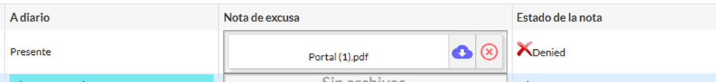
La escuela recibirá una notificación de que se ha agregado una nota de excusa para su revisión.
Haga clic en la X roja para eliminar la nota de excusa.
NOTA: Solo puede eliminar las notas de excusa que usted ha agregado. No se puede eliminar las notas agregadas por otros usuarios.
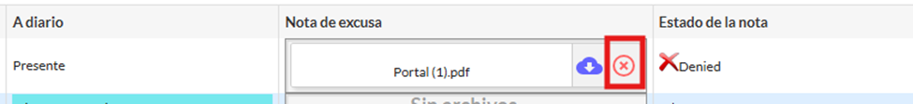

Una vez que la escuela haya aprobado la nota de excusa, el estado de la nota en la página Resumen de Asistencia se verá con una marca de verificación verde y dirá Approved (aprobado).
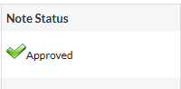
Si la nota de excusa no fue aprobada, la siguiente notificación aparecerá en la página de inicio del portal principal: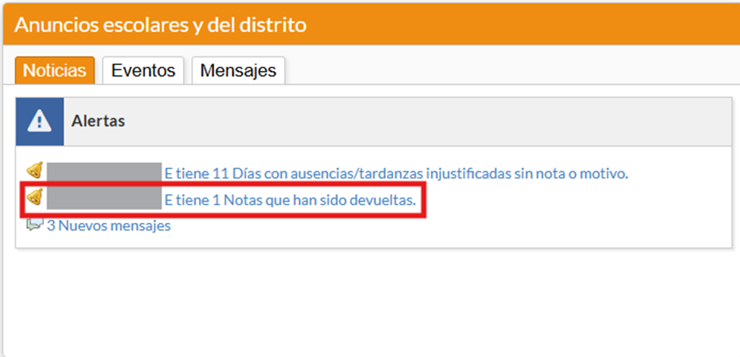
Para ver la razón de por qué la nota de excusa no fue aprobada, haga clic en la notificación.
